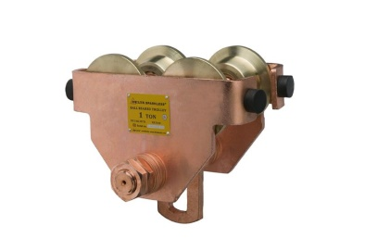

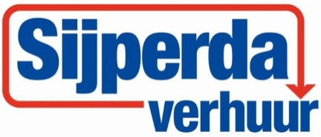

**Handleiding: loopkat**

**Algemene waarschuwing**

Personen die dit toestel voor het eerst gebruiken moeten alvorens een last aan te brengen op een lage hijshoogte controleren of ze alle veiligheidsvoorwaarden en de uitvoering hiervan begrepen hebben.

Neem verder onder andere aandacht voor de volgende punten:

- Controleer of het toestel in goede staat verkeert.

- Controleer of de hijs-accessoires in goede staat verkeren.

- Het is verboden om met dit toestel personen te hijsen.

- U mag dit toestel niet zelf demonteren, neem bij een gebrek altijd contact op met Sijperda Verhuur.

- Hijst u nooit voorwerpen dat zwaarder weegt dan het maximale aangegeven gewicht.

- Blijft u tijdens het hijsen nooit onder de last staan.

- Raakt u het toestel nooit aan tijdens gebruik, voorkom beknelling van uw handen.

- Voorkom dat het door u te hijsen voorwerp gaat schommelen.

**Gebruik name**

Plaats het toetsen op éen van de uiteinden van het rolijzer. Vergeet hierbij niet om het uiteinde van het rolijzer te monteren nadat u de kraan geplaatst heeft. Als het niet mogelijk is om de kraan op het uiteinde van het rolijzer de monteren, verwijzen wij u naar de uitgebreide handleiding bij het artikel op onze website.

Neem verder onder andere aandacht voor de volgende punten:

- Controleer of de bedieningsketting juist geplaatst is. (laswerk van de schakels aan de buitenkant ten op zichtte van de as van het bedieningswiel)

- Controleer of de bedieningsketting niet gedraaid is.

- Controleer of alle samengestelde onderdelen van de kraan juist gemonteerd zijn.

- Controleer of de kraan zonder moeilijkheden/blokkeringen verplaatst kan worden.

- Controleer het gewicht van uw te hijsen voorwerp.

**Onderhoud**

- Controleer dagelijks de algemene staat van de kraan.

- Controleer minimaal drie keer per maand of de zijplaten en rollen niet vervormen of scheuren.

- Controleer minimaal één keer per half jaar of de rollen en de bedieningsketting onderhevig zijn aan slijtage.

- Controleer minimaal één keer per half jaar de staat van het rolijzer.

- Controleer jaarlijks de slijtage van samengestelde onderdelen van de kraan.